 | ИНФОРМАЦИОННЫЙ БЮЛЛЕТЕНЬ  ПОЖАРНОЙ БЕЗОПАСНОСТИ  ОТДЕЛЕНИЯ НАДЗОРНОЙ ДЕЯТЕЛЬНОСТИ  ПО БАЛАХТИНСКОМУ И НОВОСЕЛОВСКОМУ РАЙОНАМ |  | 
Выпуск № 11 от 10 ноября 2015 года

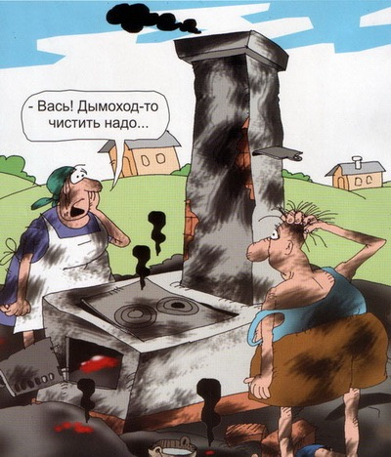 |  | Содержание номера:  Оперативная обстановка с пожарами на территории Красноярского края за 10 месяцев 2015 года……...2 стр.  Оперативная обстановка с пожарами на территории районов за 10 месяцев 2015 года………………………..2стр  К вопросу об установке автономных дымовых пожарных извещателей...3 стр  Проведение профилактических мероприятий…..…………5 стр  Осторожно! Фейерверк!....6 стр  Меры пожарной безопасности при проведении новогодних и рождественских мероприятий…………8 стр
ГРАЖДАНЕ!!!!
При возникновении пожара немедленно вызывайте
пожарную охрану!!!
Тел. 01, с сотовых телефонов 101, 112, 01*

ЕЖЕМЕСЯЧНЫЙ ИНФОРМАЦИОННЫЙ БЮЛЛЕТЕНЬ ПОЖАРНОЙ БЕЗОПАСНОСТИ
ОТДЕЛА НАДЗОРНОЙ ДЕЯТЕЛЬНОСТИ
ПО БАЛАХТИНСКОМУ И НОВОСЕЛОВСКОМУ РАЙОНАМ

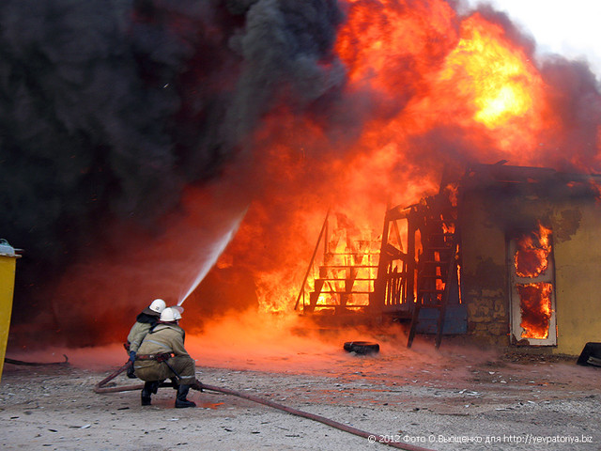
ОБСТАНОВКА С ПОЖАРАМИ НА ТЕРРИТОРИИ
КРАСНОЯРСКОГО КРАЯ ЗА ЯНВАРЬ-ОКТЯБРЬ
2015 ГОДА:

произошло 3498 пожаров;
погибли на пожарах 189 человек,
из них погибли 13 детей,
получили травмы на пожарах 197 человек,
в том числе травмированы 15 детей.

ОБСТАНОВКА С ПОЖАРАМИ НА ТЕРРИТОРИИ БАЛАХТИНСКОГО И НОВОСЕЛОВСКОГО РАЙОНОВ КРАСНОЯРСКОГО КРАЯ ЗА ЯНВАРЬ-ОКТЯБРЬ 2015 ГОДА
Балахтинский район

произошло 36 пожаров, АППГ 50;
погибли на пожарах 3 человека, АППГ 0;
из них погибло 0 детей, АППГ 0;
получили травмы на пожарах 1 человек, АППГ 3;
в том числе травмированы 0 детей, АППГ 0.

Новоселовский район

произошло 26 пожаров, АППГ 24;
погибли на пожарах 1 человек, АППГ 1;
из них погиб 1 ребенок, АППГ 0;
получили травмы на пожарах 0 человек, АППГ 0;
в том числе травмированы 0 детей, АППГ 0.
Основными причинами пожаров явились - нарушение правил устройства и эксплуатации печей, электрооборудования, неосторожность при курении.

Дознаватель ОНД по Балахтинскому
и Новоселовскому районам УНД и ПР ГУ МЧС России
по Красноярскому краю майор внутренней службы
И.А. Пупышко

ЕЖЕМЕСЯЧНЫЙ ИНФОРМАЦИОННЫЙ БЮЛЛЕТЕНЬ ПОЖАРНОЙ БЕЗОПАСНОСТИ
ОТДЕЛЕНИЯ НАДЗОРНОЙ ДЕЯТЕЛЬНОСТИ
ПО БАЛАХТИНСКОМУ И НОВОСЕЛОВСКОМУ РАЙОНАМ

К вопросу об установке автономных дымовых пожарных извещателей.
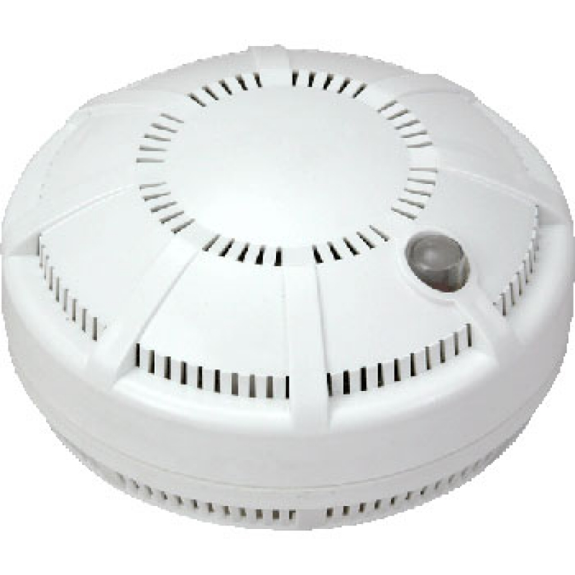
В Красноярском крае проживает около 3 млн. жителей, из них 76,6% в городах и 23,4% в населенных пунктах. На объекты жилого сектора приходится более половины всех потерь от пожаров. Гибель людей при пожарах ставит вопрос безопасности в жилье в число наиболее важных и требующих принципиально новых, нетрадиционных подходов к его решению.
Анализ показывает, что наибольшее число пожаров происходит в ночное время, когда люди зачастую не могут своевременно обнаружить возникшее загорание и принять меры по его ликвидации. Основными причинами пожаров являются нарушение правил устройства и эксплуатации печей, ветхие электрические сети, детская шалость или неосторожное обращение с огнем при курении. Кроме того, современные материалы, используемые для отделки жилых помещений и изготовления мебели при горении выделяют большое количество опасных для человека газов, что чаще всего и приводит к трагическим последствиям. Красноярский край не исключение.
В 2015 году ситуация с пожарами и их последствиями на территории края ухудшилась. Участились случаи групповой гибели людей. Большая часть погибших получила отравление веществами, выделяющимися при горении бытовой техники, мягкой мебели и т.д., так как многоквартирные и индивидуальные жилые дома, а также дачные и садовые домики не оснащены устройствами, позволяющими вовремя обнаружить пожар и оповестить о нём.
Мировой опыт предупреждения пожаров, показывает, что на первое место выходят автономные дымовые пожарные извещатели раннего обнаружения пожаров, устанавливаемые в жилых помещениях. В Соединеных штатах Америки в 60 годах прошлого века из-за многочисленных пожаров и гибели при них приняли закон и обязали граждан установить автономные пожарные извещатели. На сегодняшний день в США данные устройства установлены в 93% домов. Аналогичные законы были приняты в Австралии, Франции, Великобритании. Исследования показывают, что за счет применения автономных пожарных извещателей количество погибших в жилых домах удается сократить на 45 % - 60 %.
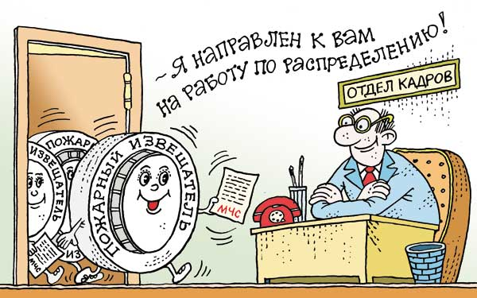
Широко применяются автономные пожарные извещатели в странах СНГ. На сегодняшний день применение автономных извещателей - это один из эффективных способов защиты. Самые распространенные извещатели - это дымовые, которые реагируют непосредственно на концентрацию продуктов горения, благодаря способности улавливать наличие продуктов горения в воздухе. После этого, прибор подает специальный тревожный сигнал. Звукового оповещателя встроенного в извещатель достаточно для того, чтобы оповестить и даже разбудить человека, находящегося в помещении.
Автономные пожарные извещатели в жилье следует устанавливать по одному в каждом помещении, при высоте потолка примерно в 3,5 м. Площадь контроля одним извещателем достигает 80 м. Как правило, их устанавливают на горизонтальных поверхностях потолка. Не следует устанавливать извещатели в зонах с малым воздухообменом (в углах помещений и над дверными проемами).
С наступлением весенне-летнего периода граждане устремляются на дачи, где проводят много времени. Дачные домики менее всего защищены от пожаров, так как их большинство имеет печное отопление и ветхие электрические сети.
Граждане!!!
Наличие автономного пожарного извещателя в жилом помещении, дачном или садовом домике, позволит своевременно оповестить о возникновении пожара, тем самым обезопасить себя и своих родных.

Старший инженер ОГСУПиП УНДиПР
Евгений Убиенных

ЕЖЕМЕСЯЧНЫЙ ИНФОРМАЦИОННЫЙ БЮЛЛЕТЕНЬ ПОЖАРНОЙ БЕЗОПАСНОСТИ
ОТДЕЛЕНИЯ НАДЗОРНОЙ ДЕЯТЕЛЬНОСТИ
ПО БАЛАХТИНСКОМУ И НОВОСЕЛОВСКОМУ РАЙОНАМ

Проведение профилактических мероприятий

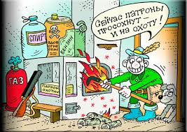
Отделением надзорной деятельности по Балахтинскому и Новоселовскому районам в соответствии с указанием Главного управления МЧС России по Красноярскому краю на территории Балахтинского и Новоселовского районов совместно с органами местного самоуправления, с начала июля 2015 года проводится профилактическая работа в жилом секторе. Всего распространено более 3000 памяток о мерах пожарной безопасности.
В настоящее время проводятся сезонные профилактические операции «Печное отопление», «Жилье», «Социальная защита», «Новый год».

Старший инспектор ОНД по Балахтинскому
и Новоселовскому районам УНД и ПР ГУ МЧС России
по Красноярскому краю ст. лейтенант внутренней службы
Ю.Ю. Денисов

ЕЖЕМЕСЯЧНЫЙ ИНФОРМАЦИОННЫЙ БЮЛЛЕТЕНЬ ПОЖАРНОЙ БЕЗОПАСНОСТИ
ОТДЕЛЕНИЯ НАДЗОРНОЙ ДЕЯТЕЛЬНОСТИ
ПО БАЛАХТИНСКОМУ И НОВОСЕЛОВСКОМУ РАЙОНАМ

Осторожно! Фейерверк!

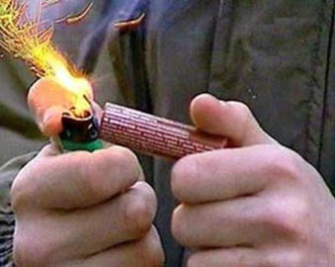
До наступления Нового года остаются буквально считанные дни, и мы все с нетерпением ждем наступления этого замечательного, любимого с детства праздника! Тем более что вслед за встречей нового, 2016 года нас ожидают Рождество Христово и январские рождественские каникулы! Конечно, у каждого свои планы о том, как весело и интересно провести эти чудесные праздничные дни. Одни планируют встретить новогоднюю ночь вместе с друзьями на базе отдыха или в ресторане, другие – в семейном кругу, у домашнего очага.
Но, безусловно, многие из нас уже вовсю готовятся к встрече Нового года: закупают продукты для праздничного стола, елочные украшения, хлопушки, фейерверки… Фейерверки?! Проведенные в последнее время массовые проверки установили, что качество пиротехнической продукции, завозимой в нашу страну в основном из Китая, мягко говоря, оставляет желать лучшего. Соответственно, безопасность ее использования также никто не гарантирует… Тем более что в 2010 г события в Перми наглядно показали, какой трагедией может обернуться запуск якобы абсолютно безопасных, не способных вызвать пожар «холодных» фейерверков.
Хотелось бы посоветовать не разрешать детям самостоятельно включать иллюминацию. Напомню также, что нельзя включать в одну розетку одновременно несколько приборов, особенно большой мощности. Необходимо следить за тем, чтобы вилки и розетки не нагревались ведь это первый признак неисправности электроприбора или перегрузки электросети! Но главное, не оставляйте на длительное время включенные электроприборы – даже такие безопасные на первый взгляд елочные гирлянды! – без присмотра. В противном случае, вы значительно увеличиваете риск возникновения пожара. Немало пожаров связано с использованием пиротехнических изделий. В настоящее время массовому покупателю представлены пиротехнические изделия бытового назначения, при использовании которых не требуются специальные знания и навыки. Вместе с тем, наряду с пиротехническими изделиями, имеющими должный уровень качества, в широком ассортименте представлены низкокачественные изделия, завозимые, в основном, из Китая. Прежде чем приобрести пиротехнические изделия, необходимо проверить наличие сертификата соответствия на данную продукцию. К любому изделию должна прилагаться инструкция по безопасному обращению на русском языке и наличие на упаковке даты годности. Впрочем, применение даже сертифицированной продукции требует особой внимательности и осторожности! Ни один человек не может предугадать, куда полетит петарда или ракета! Причем высота подъема ракеты достигает порой 30ти метров. Бывали случаи, когда ракеты, пробив остекление, залетали на балкон или в окна домов, вызвав в результате пожар. В целях пожарной безопасности зажигать фейерверки можно только на улице: вдали от строений, высоких деревьев, мачт, линий электрических передач. Строго запрещается применение пиротехнических изделий на крышах, балконах и лоджиях, при сильном или порывистом ветре! Особенно важно не позволять детям самостоятельно, без взрослых, запускать петарды, ракеты и фейерверки – это крайне опасно!

Как нужно действовать в случае отказов, утилизации негодных изделий?

Действия в случае отказов, утилизация негодных изделий. Если фитиль погас или прогорел, а фейерверк не начал действовать то: 1. Следует выждать не менее 2-3 мин, чтобы удостовериться в отказе. 2. Подойти к фейерверку и провести снаружи осмотр изделия чтобы удостовериться в отсутствии тлеющих частей. Категорически запрещается наклоняться над фейерверками, а все дальнейшие действия следует проводить на вытянутых руках и направлять фейерверки в сторону противоположную зрителям. Последующие действия выполнять только после полной уверенности в отсутствии тлеющих частей. 3. Пусковую мортиру с фестивальным шаром разрядить, наклонив ствол от себя к земле и осторожно встряхивая его над мягкой поверхностью пока не выпадет шар. 4. Остальные фейерверки собрать и уничтожить.
Уничтожают фейерверки, поместив их в воду на срок до двух суток. После этого их можно выбросить с бытовым мусором. Категорически запрещается сжигать фейерверки
а кострах. Всегда имейте большую емкость с водой, и будьте готовы погасить любые неожиданные источники огня или тлеющие остатки фейерверк.
По завершению статьи хотел бы поздравить жителей и гостей Балахтинского района с наступающими праздниками — Новым годом и Рождеством и пожелать, чтобы эти праздничные дни прошли без происшествий и принесли в наши дома только радость, положительные эмоции и хорошее настроение!

Старший инспектор ОНД по Балахтинскому
и Новоселовскому районам УНД и ПР ГУ МЧС России
по Красноярскому краю ст. лейтенант внутренней службы
Ю.Ю. Денисов

ЕЖЕМЕСЯЧНЫЙ ИНФОРМАЦИОННЫЙ БЮЛЛЕТЕНЬ ПОЖАРНОЙ БЕЗОПАСНОСТИ
ОТДЕЛЕНИЯ НАДЗОРНОЙ ДЕЯТЕЛЬНОСТИ
ПО БАЛАХТИНСКОМУ И НОВОСЕЛОВСКОМУ РАЙОНАМ

Меры пожарной безопасности при проведении Новогодних и Рождественских мероприятий.

Пожарная безопасность предприятия, учреждения, организации или жилого помещения обеспечивается строгим выполнением требований правил, инструкций и других нормативных документов, направленных на исключение источников зажигания и (или) горючей среды, а также на противопожарную защиту места пребывания человека.
Пожар происходит в результате контакта источников зажигания с горючими веществами и материалами. При проведении новогодних мероприятий, чаще всего, пожар происходит от открытых источников зажигания: зажженной спички, горящей свечи, бенгальского огня, искр, хлопушек, петард и ракетниц. Поэтому основные требования правил пожарной безопасности направлены на исключение применения в помещении этих источников зажигания.
Другим потенциальным источником зажигания является электрическая энергия. Если электрооборудование и электропроводка заводского изготовления и содержатся в технически исправном состоянии, то возможность пожаров от них исключается. Однако, необходимо проверить надежность защиты электросети заводскими предохранителями.
Пожары в электроизделиях от переходных сопротивлений чаще всего происходят в тех случаях, когда имеет место скрутка электропроводов. В этом случае, возможно нагревание мест скрутки вследствие прохождения тока через воздушные разрывы между проводами из-за недостаточно плотного их прилегания друг к другу и, как следствие, воспламенение изоляции или других горючих материалов, контактирующих с электропроводами.
Искрение электроприборов, как явление прохождение электрического тока через воздушный слой, также является следствием недостаточно плотного соединения различных электрических частей между собой.
Причиной пожара от электричества может стать короткое замыкание, т.е. замыкание между двумя проводами электропроводки, или между проводом и землей. В этом случае сила тока увеличивается в сотни тысяч раз, выделяется большое количество тепла, способное воспламенить изоляцию и расплавить металлические проводники электропроводов, капли которых, разлетаясь на значительное расстояние (более 6-9 м), воспламеняют любой горючий материал.
Исключение применения электроприборов (электрогирлянд, подсветки, прожекторов и т.п.) или существенное ограничение их применения, проведение новогодних мероприятий только в светлое время суток, позволит исключить электрическую энергию, как специфический источник зажигания.
Во всех случаях необходимо отключать электрическую энергию в помещениях, которые закрываются по окончании рабочего дня или новогоднего мероприятия.
Легковоспламеняемость горючих материалов становится причиной их возгорания даже от незначительных источников зажигания в виде искр бенгальского огня. Поэтому одним из требований правил пожарной безопасности является требование исключения из новогодних нарядов детей марли, бумаги и других легковоспламеняющихся материалов, а вату для украшения елки необходимо пропитывать антипиренами.
Для проведения праздничных мероприятий выбирают помещения, расположенные не выше 2-го этажа, с таким расчетом, чтобы все находящиеся в них люди, могли безопасно выйти на улицу до наступления опасных для жизни условий задымления или повышения температуры внутри здания.
На случай возникновения пожара помещения необходимо обеспечить первичными средствами пожаротушения в местах с массовым пребыванием людей.
На этот случай организуется работа дежурного персонала, который должен быть обучен действиям при пожаре и способам борьбы с огнем. Дежурный персонал обеспечивается фонарями на случай отключения электричества.
Для проведения новогодних праздников допускается использовать помещения, обеспеченные не менее чем двумя рассредоточенными эвакуационными выходами, отвечающими требованиям норм проектирования, не имеющие на окнах решеток и расположенные не выше 2 этажа в зданиях с горючими перекрытиями.
В помещениях, где установлена елка, ковры и ковровые дорожки должны быть убраны, а на путях эвакуации надежно крепиться к полу. Елка должна устанавливаться на устойчивом основании. При отсутствии в помещении электрического освещения мероприятия у елки должны проводиться только в светлое время суток. На случай отключения электроэнергии у обслуживающего персонала должны быть электрические фонари. Иллюминация должна быть выполнена с соблюдением правил эксплуатации электроустановок. При использовании электрической осветительной сети без понижающего трансформатора на елке могут применяться гирлянды только с последовательным включением лампочек напряжением до 12 В; мощность лампочек не должна превышать 25 Вт.
При обнаружении неисправности в иллюминации (нагрев проводов, мигание лампочек, искрение и т.п.) она должна быть немедленно обесточена.
1. Запрещается:
Применять свечи и хлопушки, зажигать фейерверки и устраивать другие световые пожароопасные эффекты.
Украшать елку целлулоидными игрушками, а также марлей и ватой, не пропитанными огнезащитными составами.
Одевать детей в костюмы из легкогорючих материалов (марля, вата и пр.).
Проводить огневые, покрасочные и другие пожароопасные и взрывопожароопасные работы в период проведения массовых мероприятий.
Полностью гасить свет в помещении во время спектаклей или представлений.
При проведении мероприятий должно быть организовано дежурство ответственных лиц, членов добровольной пожарной дружины, ведомственной или частной пожарной охраны, сотрудников государственного пожарного надзора.
Помещение, где находится елка, должно быть обеспечено первичными средствами пожаротушения (огнетушителями).
Все двери эвакуационных выходов должны свободно открываться в сторону выхода из помещений.
Дежурный персонал должен быть проинструктирован под роспись в журнале инструктажей о мерах пожарной безопасности при проведении мероприятий, о месте расположения телефона и первичных средств пожаротушения, по действиям при возникновении пожара и эвакуации людей из здания, а также тушению пожара и сохранности материальных ценностей:
В случае возникновения пожара необходимо:
Немедленно сообщить об этом в пожарную охрану по городскому телефону 01 или с мобильного телефона (Би Лайн и Мегафон 112, МТС 010, Скайлинк 01).
Принять меры по эвакуации людей и тушению пожара первичными средствами.
Отключить электроэнергию (за исключением систем противопожарной защиты).
Встретить прибывшие пожарно-спасательные формирования и указать место пожара.

Начальник ОНД по Балахтинскому
и Новоселовскому районам УНД и ПР ГУ МЧС России
по Красноярскому краю подполковник внутренней службы
И.В. Атылин

ГРАЖДАНЕ!!!!
При возникновении пожара немедленно вызывайте
пожарную охрану!!!
Тел. 01, с сотовых телефонов 101, 112, 01*

Выпускается бесплатно.  Тираж 999 экз. | № 11 от 10 ноября 2015 года | Выпускается отделением надзорной деятельности  по Балахтинскому и Новоселовскому районам Красноярского края.  Адрес: 662340, Россия, Красноярский край,  п. Балахта, ул. Советская, 34, тел. 2-21-30

